杆式闸控系统产品需求

1. 应用场景：
2. 杆式闸控系统作为现地控制，设置在太阳能杆子上1.5米处，用于控制智能化测控闸门或老闸门远程控制改造系统。 安装形式可参考下图。

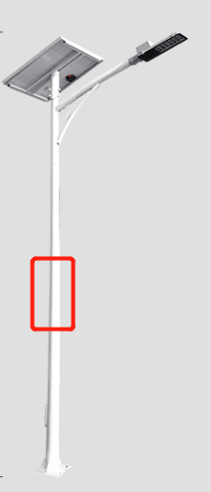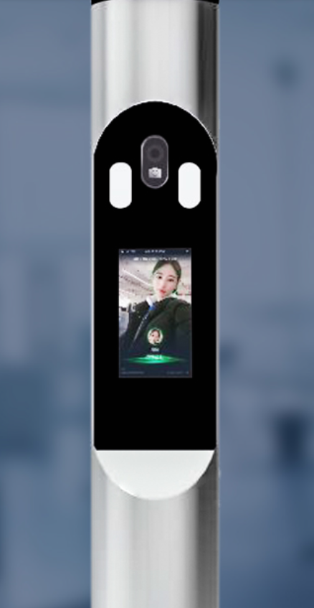

显示屏上需要配置外罩,可参考如下结构外观.

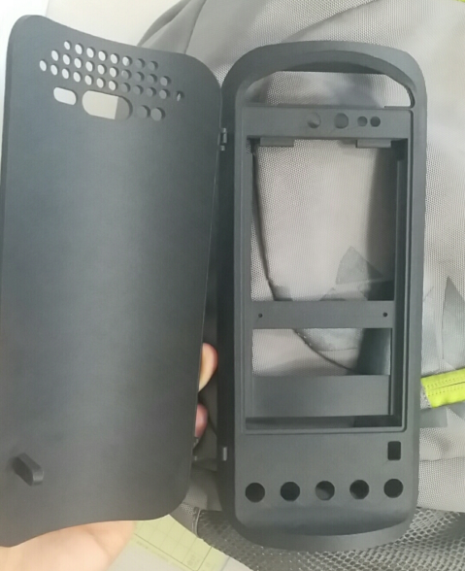

1. 系统产品
2. 系统产品结构

产品整体硬件部分构成如下图。其中高配闸门控制系统主要由2个部分构成，分别是和闸门安装在一起的闸门侧控制系统和灯杆侧杆式闸控系统，两个部分采用RS485接口使用MODBUS RTU协议进行连接通迅。高配版本现地控制的杆式闸控系统外观美观，集成度高，科技感强，在太阳能灯杆中嵌入现地闸门控制系统，电容触摸屏显示，采用人脸识别，NFC，蓝牙等多种打开门禁的方式，显示屏能够显示多种传感器参数，并能本地控制闸门运行等多种功能。



高配产品示意图

**2、 灯杆侧闸控系统功能**

（1）门禁**开锁：**

人脸识别、刷卡、蓝牙或WIFF、同时支持断电开锁（4种开锁方式）

（2）触摸屏显示：

1）闸门信息：闸门型号，尺寸，闸门设备ID（二维码）

2）电池类：电池组电压，总电池容量，

电池实时状态如电池实时电压或电量

3）闸门状态：开闸/合闸/停止

闸门开度：XXcm

4）闸前、闸后水位信息、堰槽 水位信息。

5）电磁流量计： 累计流量和瞬时流量

6）雷达测速仪： 水流速度

8)电机运行参数：电机功率，电机转速，电机实时电流

9）故障信息：

a、电池类，如电量低、电池老化严重等

b、伺服电机: 过流、过压、欠压、霍尔、堵转等

c、传感器类损坏

（3）控制功能：

在触摸显示屏上这种如下按键，实现对本地闸门控制。

开闸门按键、关闸门按键、停止按键 和精度控制开启程度的按键及对接的文本输入框。

（4）与闸门内部电控板通信功能：采用RS485接口进行通信，通信协议参考Modbus RTU.具体可参考附近通信协议。

（5）无线通讯功能：产品支持4G通信，能够通过无线网络实现闸门的远程控制，控制内容和（3）一样。同时传感器的数据即屏上显示的内容也要能够通过4G网络上传到服务器。

（6）远程对讲功能。产品能够通过设备上的mic 和喇叭通过4G网络实现远程的对讲功能。

（7）**其他功能**：

因为是在室外电池供电设备，要求该产品功耗不能太高，在没有本地操作的时候，能够进入休眠状态，低功耗运行。

在维护人员到现场后，能够通过人脸识别或其他方式唤醒设备正常工作，在人离开后（关门后）自动进入低功耗休眠状态）

屏幕显示控制界面可参考如下：

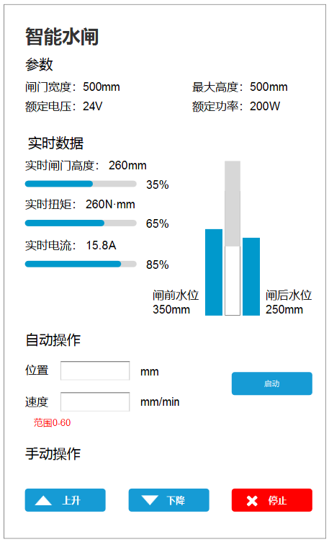

**硬件需求：**

**（1）使用5寸触摸显示屏幕，分辨率720*1280，具备1个摄像头、NFC刷卡、蓝牙或wifi通信模块。**

**（2）具备mic,喇叭。**

**（3）具备4G无线通信的模块.**

**（3）支持1路继电器输出：控制开门信号。**

**（3）支持3路数字量输入：做光电隔离。**

**（4）具备2-3路RS485通信接口，带光电隔离。**

**（5）具备至少1个USB接口，1个以太网接口，1个TF卡。**

**性能指标：**

**（1）电源：宽电压输入DC9-36V**

**（2）功耗低：**

**（3）工作温湿度： -20℃-55℃,** **<90℃RH。 保存温度：-40℃。**

**（4）板子尺寸：135*90*20mm 以内**

**（5）人脸识别性能：0.3-2米，识别时间小于0.3秒，人脸库容量>=50**

**（6）刷卡识别性能：读卡距离0-5cm，读卡速度小于1S**

**（7）设备集成到灯杆后，要防水防尘达到IP56防护等级。**

**（8）支持移动、联通和电信的4G网络。**

**灯杆阀控系统与闸门电控板之间通信协议参考如下附件。**



**产品安装到如下结构壳体内，左右宽度88mm,高度198mm。然后整体将此壳体安装到直径为114mm的灯杆开孔处进行固定即可。**

